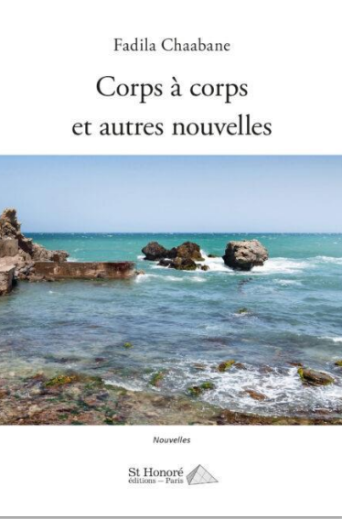 | 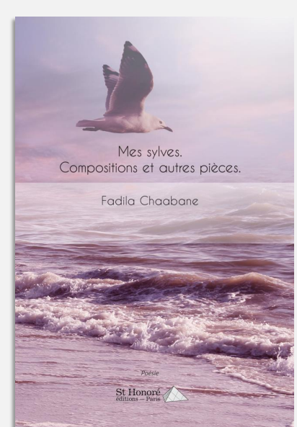 | 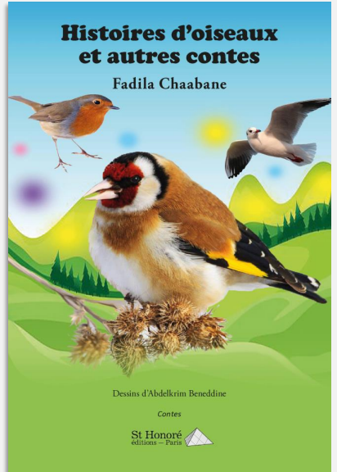
Des nouvelles, récits d’un vécu social et politique. | De la poésie sur des thèmes variés : poésies et peinture, sentiments, nature - végétation, mer et oiseaux- poésie et politique ou le poète dans la mêlée. | Des contes pour petits et grands

Disponibles sur les sites saint-honore.com via le logiciel Dilicom
01.80.98.04.15
de la Fnac, de Chapitre.com et d’Amazon.

